Μαρία – Ντανιέλλα Μαρούδα
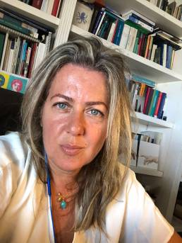
Επικ. Καθηγήτρια Διεθνούς Δικαίου /Ανθρωπιστικού Δικαίου, Πάντειο Πανεπιστήμιο, Τμήμα Διεθνών Ευρωπαϊκών και Περιφερειακών Σπουδών
Διευθύντρια Ευρωπαϊκού Κέντρου Έρευνας και Κατάρτισης Δικαιωμάτων του Ανθρώπου και Ανθρωπιστικής Δράσης (ΕΚΕΚΔΑΑΔ), Παντείου Πανεπιστημίου
Πρόεδρος Ευρωπαϊκής Επιτροπής κατά του Ρατσισμού και της Μισαλλόδοξίας, (ECRI) του Συμβουλίου της Ευρώπης (Στρασβούργο)
Μαθήματα που διδάσκει:
Διεθνές Δίκαιο Ι, II υποχρ.Γ ́και Δ ́Εξάμ. Αντίστοιχα, συνδ.
Διεθνές Ανθρωπιστικό Δίκαιο Ε’ εξάμηνο –επιλογής Διεθνής Δικαιοσύνη, υποχρ.Η’ εξάμηνο- συνδ
Δικαιώματα του Ανθρώπου, Στ’ εξάμηνο υποχρεωτικό, συνδ.
Πρόγραμμα Μεταπτυχιακών Σπουδών ΔΕΠΣ
Ειδικά θέματα διεθνούς δικαίου (Χρήση βίας)
Διεθνής δικαιοσύνη, Α’ εξάμ. συνδ.
Διεθνές Ποινικό Δίκαιο (Β’ εξάμηνο συνδιδασκαλία)
Δίκαιο και Διπλωματία Δικαιωμάτων του Ανθρώπου και Μειονοτήτων στην Ευρωπαϊκή
Δικαιοταξία, (Β ́Εξάμηνο) συνδ.
Διδασκαλία στο Διαπανεπιστημιακό Μεταπτυχιακών Human Rights and Democratization, EMA/EIUC (συνεργασία 41 Πανεπιστημίων), Academic Responsible Week 13
Διδασκαλία στο Διατμηματικό Μεταπτυχιακό «Φύλο, Κοινωνία, Πολιτική» 2015/2017
Φύλο και Ένοπλες συρράξεις
Διδασκαλία στο Μεταπτυχιακό ΠΑΝΤΕΙΟΥ –ΣΕΘΑ
Διεθνές Δίκαιο, Β ́Εξάμηνο

